**VISION VIAJERA**

**VALENTINA BAUTISTA OVIEDO**

**VALENTINA ROJAS POLOCHE**

**ANGIE SARAY ROJAS GELVEZ**

**I.E PROMOCION SOCIAL**

**SERVICIO NACIONAL DE APRENDIZAJE SENA**

**TECNICO EN PROGRAMACION DE SOFTWARE**

**NEIVA-HUILA**

**2023**

**VISION VIAJERA**

**VALENTINA BAUTISTA OVIEDO**

**VALENTINA ROJAS POLOCHE**

**ANGIE SARAY ROJAS GELVEZ**

**TRABAJO PRESENTADO COMO REQUISITO PARA OPTAR A LA TITULACION COMO TECNICO EN PROGRAMACION DE SOFTWARE**

**INSTRUCTOR: MARCO ANTONIO SILVA ANDRADE**

**DOCENTE: FRANKLIN ORLANDO DELL TEJADA**

**I.E PROMOCION SOCIAL**

**SERVICIO NACIONAL DE APRENDIZAJE SENA**

**TECNICO EN PROGRAMACION DE SOFTWARE**

**NEIVA-HUILA**

**2023**

Tabla de contenido

**1.** **INTRODUCCION** 4

**2.** **MARCOS DE REFERENCIA** 5

2.1 MARCO TEORICO 5

2.2 MARCO CONTEXTUAL 7

2.3 MARCO TECNOLÓGICO 10

**3.** **DESCRIPCION DEL PROYECTO** 10

3.1 PLANTEAMIENTO DEL PROBLEMA 10

3.2 JUSTIFICACION 10

3.3 OBJETIVO GENERAL 11

3.4 OBJETIVOS ESPECIFICOS 11

**4.** **SISTEMA DE INFORMACION ACTUAL** 11

4.1 DESCRIPCION DEL SISTEMA ACTUAL 11

4.2 RECOLECCIÓN DE INFORMACIÓN 12

4.3 TABULACIÓN DE DATOS DE ENTREVISTA O CUESTIONARIO 13

**5.** **HISTORIAS DE USUARIO** 16

**6.** **DEFINICIÓN DE REQUISITOS** 16

6.1 FUNCIONALES 16

6.2 NO FUCNIONALES 17

**Confiabilidad** 17

**Seguridad** 18

**Eficiencia** 18

**Portabilidad** 18

**Mantenibilidad** 18

**Soportabilidad y operabilidad** 18

**7.** **ESTUDIO DE FACTIBILIDAD** 19

7.1 TÉCNICO 19

7.2 OPERATIVO 20

7.3 FINANCIERO 21

7.4 LEGAL 22

7.5 ANALISIS COSTOS BENEFICIOS 22

**8.** **INGENIERIA DEL PROYECTO** 22

8.1 ANÁLISIS 22

8.1.1 DIAGRAMA DEL SISTEMA PROPUESTO 23

8.1.2 CASOS DE USO 23

8.1.3 DIAGRAMA DE CLASES 24

8.1.4 DICCIONARIO DE CLASES 25

8.1.5 MATRIZ CRUD DE PROCESO 25

8.2 **DISEÑO** 25

8.2.1 DISEÑO GLOBAL 25

8.2.2 DISEÑO DETALLADO 27

8.2.3 DISEÑO O PROTOTIPADO EN ENTRADAS Y SALIDAS 28

8.2.4 ARQUITECTURA DE LA BASE DE DATOS 30

8.2.5 SCRIPT DE LA BASE DE DATOS 30

8.2.6 DICCIONARIO DE DATOS 30

8.3 **IMPLEMENTACIÓN** 32

8.3.1 RECURSOS FÍSICOS 32

8.3.2 TALENTO HUMANO 34

8.3.3 CRONOGRAMA DE ACTIVIDADES 35

8.3.4 ANALISIS DE RIESGOS 36

**9.** **CONCLUSIONES** 37

**10.** **CIBERGRAFÍA** 38

# **INTRODUCCION**

En los últimos dos años hemos estado adquiriendo conocimientos acerca de la programación de software, donde hemos desarrollado lógica y análisis para la creación del proyecto Visión Viajera. El proyecto es una pagina web informativa sobre el turismo del departamento del Huila, en este proyecto podemos desarrollar todo lo que adquirimos durante los dos años de aprendizaje como lo es; diseño, lenguajes de programación, manejo de base de datos, diseño con Bootstrap y todo esto lo aplicaremos para el desarrollo del aplicativo web.

En este trabajo podemos ver las diferentes etapas que se desarrollan para la creación de un aplicativo, las metodologías, el contexto, la tecnología existente, las diferentes encuestas y métodos para la toma de información, los recursos, diseños y todo lo que con lleva a la creación del aplicativo, desde un dato, pasando por lenguajes de programación, diseño, recursos y utilización de la web, etc..

# **MARCOS DE REFERENCIA**

## **MARCO TEORICO**

Metodologías de desarrollo de software ágiles:

Las metodologías ágiles de desarrollo de softwareson las más utilizadas hoy en día debido a su alta flexibilidad y agilidad. Los equipos de trabajo que las utilizan son mucho más productivos y eficientes, ya que saben lo que tienen que hacer en cada momento. Además, la metodología permite adaptar el software a las necesidades que van surgiendo por el camino, lo que facilita construir aplicaciones más funcionales.

Las[metodologías ágiles](https://www.becas-santander.com/es/blog/devops-agile.html)se basan en la metodología incremental, en la que en cada ciclo de desarrollo se van agregando nuevas funcionalidades a la aplicación final.

Sin embargo, los ciclos son mucho más cortos y rápidos, por lo que se van agregando pequeñas funcionalidades en lugar de grandes cambios.

Este tipo de metodologíaspermite construir equipos de trabajo autosuficientes e independientes que se reúnen cada poco tiempo para poner en común las novedades. Poco a poco, se va construyendo y puliendo el producto final, a la vez que el cliente puede ir aportando nuevos requerimientos o correcciones, ya que puede comprobar cómo avanza el proyecto en tiempo real.

Las principales metodologías que utilizamos son:

* Scrum: Es también una metodología incremental que divide los requisitos y tareas de forma similar a Kanban. Se itera sobre bloques de tiempos cortos y fijos (entre dos y cuatro semanas) para conseguir un resultado completo en cada iteración. Las etapas son: planificación de la iteración (planning sprint), ejecución (sprint), reunión diaria (daily meeting) y demostración de resultados (sprint review). Cada iteración por estas etapas  se denomina también sprint.
* Prototipado: se basa en la construcción de un prototipo de software que se construye rápidamente para que los usuarios puedan probarlo y aportar feedback. Así, se puede arreglar lo que está mal e incluir otros requerimientos que puedan surgir. Es un modelo iterativo que se basa en el método de prueba y error para comprender las especificidades del producto.
* Waterfall (cascada): es una metodología en la que las etapas se organizan de arriba a abajo, de ahí el nombre. Se desarrollan las diferentes funciones en etapas diferenciadas y obedeciendo un riguroso orden. Antes de cada etapa se debe revisar el producto para ver si está listo para pasar a la siguiente fase. Los requisitos y especificaciones iniciales no están predispuestos para cambiarse, por lo que no se pueden ver los resultados hasta que el proyecto ya esté bastante avanzado.

## MARCO CONTEXTUAL

Mis clientes son los turistas que desean conocer el departamento del Huila y sus atractivos lugares turísticos para que vivan experiencias únicas e inolvidables. El interés de nuestra aplicativo web VISIÓN VIAJERA es generar impacto a nivel nacional e internacional para fortalecer el turismo en el departamento.

**Visión:**

Ser lideres en la industria de viajes, ofreciendo experiencias únicas y personalizadas que inspiran a las personas explorar el mundo. Nos esforzamos por ser reconocidos por nuestra calidad, innovación y compromiso con la satisfacción del cliente, convirtiendo cada viaje en una aventura inolvidable.

**Misión:**

Nuestra misión es inspirar y facilitar experiencias de viajes inolvidables para nuestros usuarios. Nos comprometemos a ofrecer servicios de alta calidad que superen las expectativas, promoviendo las exploración responsable y sostenible de destinos inolvidables.

**Valores:**

* Excelencia en el servicio al cliente: Priorizar la satisfacción del cliente y brindar un servicio de alta calidad en cada etapa del viaje.
* Integridad y ética: Actuar con honestidad y transparencia en todas las transacciones y relaciones comerciales.
* Pasión por los viajes: Demostrar entusiasmo y pasión por explorar el mundo y ayudar a otros a hacerlo.
* Responsabilidad ambiental: Compromiso con prácticas sostenibles y responsables para minimizar el impacto ambiental de los viajes.
* Innovación: Buscar constantemente nuevas formas de mejorar la experiencia del cliente y mantenerse actualizado con las tendencias del mercado.

**Principios:**

* Personalización: Adaptar los servicios y paquetes de viaje a las necesidades y deseos individuales de cada cliente.
* Seguridad: Garantizar la seguridad de los viajeros en todos los aspectos, desde la elección de destinos hasta la gestión de riesgos.
* Conocimiento y experiencia: Contar con un equipo capacitado y experimentado que pueda brindar información precisa y valiosa sobre los destinos.
* Responsabilidad social: Contribuir al desarrollo de las comunidades locales y respetar las culturas y tradiciones de los destinos visitados.
* Innovación tecnológica: Utilizar tecnología avanzada para facilitar la planificación de viajes, la reserva de servicios y la comunicación con los clientes.

**Lugar:**

El Huila es un departamento, ubicado en el suroeste de Colombia. Los habitantes del Huila son conocidos por su calidez y amabilidad, suelen ser personas acogedoras que reciben a los visitantes con respeto y cortesía. Donde se caracteriza por ser una cultura rica y se refleja en su música, danzas y festividades.

Es conocido por sus actividades económicas como lo son la agricultura que es la producción de café, especialmente destacada con variedades de alta calidad que se exportan a nivel internacional. La ganadería es una actividad importante en la región; gracias a la represa de Betania el Huila es el primer productor de tilapia a nivel nacional. El turismo está en crecimiento y ha dado un impacto importante al departamento gracias a su belleza natural y su patrimonio histórico.

La gastronomía huilense es deliciosa y se ha destacado en el departamento. Además, ofrece una amplia gama de atractivos turísticos, se caracteriza por sus paisajes naturales llamativos que hacen del Huila un departamento especial para visitar.

Estructura Organizacional:

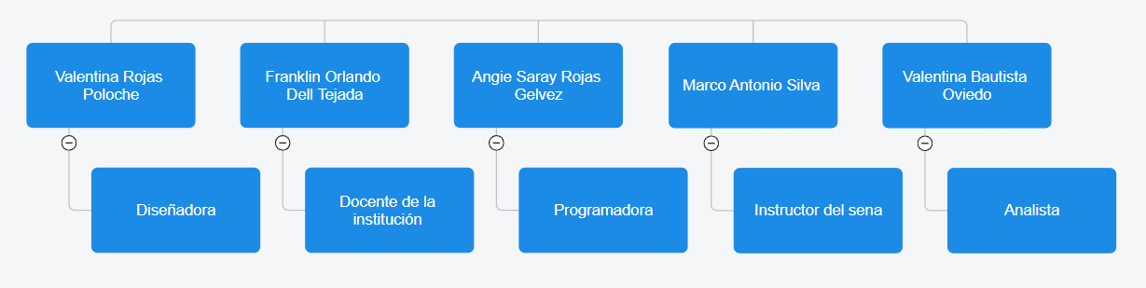

## **MARCO TECNOLÓGICO**

Los clientes para ingresar al aplicativo web deben tener un computador o un celular con internet para disfrutar de la información turística en donde se puede trabajar desde cualquier navegador como IOS, Android, entre otros navegadores ya que el aplicativo web se encuentra en un servidor Hosting donde se puede desarrollar a nivel internacional..

# **DESCRIPCION DEL PROYECTO**

* 1. PLANTEAMIENTO DEL PROBLEMA

En el departamento del Huila los turistas que llegan no tienen un manejo de un sistema de información que les permita conocer las diferentes opciones de lugares turísticos y hoteles que se acomoden a su presupuesto. El aplicativo busca atraer a las personas para que conozcan y generen turismo por el departamento que brinda maravillosos lugares.

## JUSTIFICACION

El aplicativo web se implementó para brindar información a las personas que deseen visitar el departamento del Huila. Para que conozcan de los diferentes hoteles y lugares turísticos de los municipios que desean visitar, ajustándose al presupuesto del turista y ofreciendo un servicio de calidad.

## OBJETIVO GENERAL

El aplicativo web se creo con el fin de brindar información acerca del departamento del Huila y generar turismo para la mejora del turismo, gastronomía típica y economía.

## OBJETIVOS ESPECIFICOS

* Implementación de aplicativo web de información turística del Huila para mejorar los servicios turísticos del departamento.
* Se incentiva a los turistas a viajar a través del Huila para que conozcan los maravillosos sitios turísticos que existen un nuestro departamento.
* Promocionar el turismo del departamento del Huila y ofrecer servicios de turismo a precios muy razonables.

1. **SISTEMA DE INFORMACION ACTUAL**

## **DESCRIPCION DEL SISTEMA ACTUAL**

Visión Viajera es un aplicativo web informativo diseñado para brindar a los turistas información detallada de hoteles, lugares turísticos, galería de imágenes y un formulario de contacto, el usuario se puede comunicar si tiene alguna inquietud sobre el departamento del Huila. Su objetivo principal es ayudar a los visitantes a planificar sus viajes de manera eficiente para que disfruten de unas vacaciones únicas e inolvidables por el Huila; generando un impacto turístico a nivel nacional e internacional...

## **RECOLECCIÓN DE INFORMACIÓN**

La recolección de información se hizo por medio de la entrevista cuestionando a los familiares de las integrantes del grupo Visión Viajera;

**Encuestas:**

Preguntas abiertas:

1. ¿Cuál es tu presupuesto para tu viaje?

R/

1. ¿Cuántas veces al año sales de viaje?

R/

1. ¿Qué es lo que te llama la atención del departamento?

R/

1. ¿Qué tipo de actividades te gusta realizar cuando sales de viaje?

R/

1. ¿Qué te gustaría conocer del Huila en tus vacaciones?

R/

Preguntas cerradas:

1. ¿Recomendarías nuestra agencia de viajes a familiares, amigos o conocidos que estén planeando visitar el Huila?
   * Si
   * No
   * Tal vez
2. Estarías dispuest@ a utilizar nuevamente nuestros servicios en futuros viajes al Huila?
   * Sí
   * No
   * Tal vez
3. ¿Crees que nuestros precios son competitivos en comparación con otras agencias de viajes en la región?
   * Sí
   * No
   * Tal vez
4. ¿Consideras que nuestra agencia de viajes ofrece una amplia variedad de destinos turísticos en el Huila?
   * Sí
   * No
   * Tal vez
5. ¿Te has sentido satisfech@ con la calidad de nuestros servicios en términos de atención al cliente y asesoramiento en la planificación de tus viajes?
   * Sí
   * No

## **TABULACIÓN DE DATOS DE ENTREVISTA O CUESTIONARIO**

1. ¿Recomendarías nuestra agencia de viajes a familiares, amigos o conocidos que estén planeando visitar el Huila?

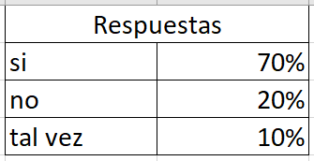

2. ¿Estarías dispuesto(a) a utilizar nuevamente nuestros servicios en futuros viajes al Huila?

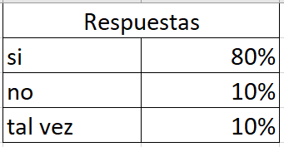

3. ¿Crees que nuestros precios son competitivos en comparación con otras agencias de viajes en la región?

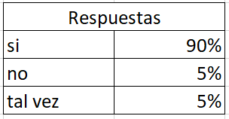<

4. ¿Consideras que nuestra agencia de viajes ofrece una amplia variedad de destinos turísticos en el Huila?

5. ¿Te has sentido satisfecho(a) con la calidad de nuestros servicios en términos de atención al cliente y asesoramiento en la planificación de tus viajes?



1. **HISTORIAS DE USUARIO**

La visión viajera es un proyecto que busca rescatar y promover la historia y el patrimonio cultural del departamento del Huila, a través de los relatos y testimonios de los habitantes. A lo largo de los años, ha habido numerosos usuarios de visión viajera del Huila que han contribuido con sus experiencias y recuerdo, enriqueciendo así el proyecto.

1. **DEFINICIÓN DE REQUISITOS**

## **FUNCIONALES**

|  |  |
| --- | --- |
| **ID del requerimiento** | RF01 |
| **Nombre del requerimiento** | Login |
| **Descripción** | Permitir a los usuarios obtener información acerca de los lugares turísticos, hoteles que deseen conocer del Huila. |

|  |  |
| --- | --- |
| **ID del requerimiento** | RF02 |
| **Nombre del requerimiento** | Administración de tablas por medio de las Cruds |
| **Descripción** | Permitir a los administradores modificar, insertar y eliminar datos de las tablas. |

|  |  |
| --- | --- |
| **ID del requerimiento** | RF03 |
| **Nombre del requerimiento** | Opción de consulta |
| **Descripción** | Permitir a los usuarios consultar información que deseen acerca del aplicativo web. |

|  |  |
| --- | --- |
| **ID del requerimiento** | RF04 |
| **Nombre del requerimiento** | Acceso a una amplia variedad de información |
| **Descripción** | Permitir a los usuarios información confiable y actualizada sobre el turismo del Huila. |

|  |  |
| --- | --- |
| **ID del requerimiento** | RF05 |
| **Nombre del requerimiento** | Actualización de datos informativos e imágenes |
| **Descripción** | Permitir brindar información actualizada del Huila. |

* 1. **NO FUCNIONALES**

|  |  |
| --- | --- |
| **Código – Nombre** | **Descripción** |
| **Usabilidad** | |
| RNF01 – Aprendizaje del sistema | El sistema debe ser intuitivo y fácil de aprender para los clientes para que su tiempo de aprendizaje del sistema sea menor a 1 horas. |
|  |  |
| **Confiabilidad** | |
| RNF03 -Disponibilidad | La capacidad del sistema para estar disponible y accesible cuando se requiere para así garantizar una alta disponibilidad para los clientes. |
| RNF04 -Tolerancia a fallos | El sistema debe ser capaz de manejar y recuperarse de fallos de manera rápida y efectiva. |
| **Seguridad** *Aquí* | |
| RNF…Autenticación | Proceso de contratación de los usuarios y administradores al sistema. |
| **Eficiencia** *En* | |
| RNF…Tiempo de respuesta | El sistema debe ser eficiente y rápido a la hora de responder las solicitudes de los clientes. |
| **Portabilidad** *Se* | |
| RNF…Independencia de plataforma | El sistema será portátil el cual debe ser independiente de la plataforma subyacente, lo que significa que puede ejecutarse en diferentes sistemas operativos. |
| **Mantenibilidad** | |
| RNF…Modularidad | División de los modelos de mantenimiento y actualización del sistema. |
| **Soportabilidad y operabilidad** | |
| RNF…Implementación y configuración | El sistema cuenta con un soporte técnico eficiente el cual facilitan el acceso más rápido a los usuarios y su facilitación de instalación y configura para poner en funcionamiento al entorno previsto. |

1. **ESTUDIO DE FACTIBILIDAD**
   1. **TÉCNICO**

"Visión Viajera" se construyo utilizando PHP para el desarrollo backend, HTML, CSS y JavaScript para el frontend, y CSS Bootstrap para la interfaz de usuario receptiva. El aplicativo web se ejecutaría en un servidor web compatible con PHP el cual es XAMPP y se alojaría en una plataforma de alojamiento web adecuada. Se prestaría especial atención a la seguridad y la usabilidad para ofrecer una experiencia de usuario de alta calidad.

**Lenguaje;**

* Lenguaje de Programación : Se construyó con PHP que es un lenguaje ampliamente utilizado para el desarrollo web debido a su capacidad de interactuar con bases de datos y servidores web.
* Frontend: Se utilizo HTML, CSS y JavaScript para la interfaz de usuario. Bootstrap, que es un marco de diseño CSS y JavaScript, se utilizaría para crear una interfaz de usuario receptiva y atractiva.

**Características técnicas:**

* Base de Datos: Se uso base de datos con MySQL para almacenar información sobre lugares turísticos, administradores, hoteles, etc.
* Seguridad: Se Implemento medidas de seguridad, como validación de datos de entrada, protección y autenticación de administradores.
* Gestión de Contenido: Visión viajera cuenta con una galería de imágenes de sitios turísticos actualizados.
* Navegación y Usabilidad: El usuario ingresa al aplicativo web y obtendrá información de los lugares turísticos del Huila.

Plataforma:

* Servidor Web: El aplicativo web Visión Viajera se puede alojar en un servidor web. Algunas opciones populares incluyen Apache, o servicios de alojamiento compartido con soporte PHP.
  1. **OPERATIVO**

1. **Instalación:**

* La instalación del aplicativo web desarrollado en PHP y CSS Bootstrap generalmente implica alojarlo en un servidor web que admita PHP.
* La facilidad de instalación dependerá de varios factores, como la complejidad de la aplicación y las dependencias del servidor.

1. **Operación:**

* La operación del aplicativo web de PHP + CSS Bootstrap generalmente implica la gestión de contenido, usuarios y mantenimiento del sistema.

1. **Facilidad de uso**:

* El diseño de la interfaz de usuario utilizando CSS Bootstrap puede contribuir a una experiencia de usuario más amigable y receptiva.
* La facilidad de uso del aplicativo web es muy rápida porque su organización y la intuición del diseño es muy compleja.

se realizaron pruebas de usabilidad para garantizar que tanto los clientes internos como los externos puedan operar la aplicación de manera fácil y eficiente.

1. **Soporte:**

* Se ofrecer un soporte técnico y un sistema de atención al usuario para resolver dudas y problemas puede mejorar significativamente la experiencia del usuario.
  1. **FINANCIERO**

Los costos financieros que se estimaron para el aplicativo web de Visión Viajera fueron;



* 1. **LEGAL**

La propiedad intelectual es de los integrantes de visión viajera, se vende bajo los derechos de la propiedad, que cumpla con las leyes y regulaciones aplicables para la venta del software.

Ley de Derechos de Autor (Ley 23 de 1982):

Esta ley establece las normas de protección de los derechos de autor, es decir, las creaciones originales de carácter literario, artístico y científico, como las obras literarias, artísticas, científicas, entre otras.

El cliente podrá utilizar el aplicativo web de acuerdo con los términos y condiciones establecidas en el contrato de licencia de uso o acuerdo de servicio, que son acordados entre el vendedor y cliente.

Ley de Protección de Datos Personales o Ley 1581 de 2012

Reconoce y protege el derecho que tienen todas las personas a conocer, actualizar y rectificar las informaciones que se hayan recogido sobre ellas en bases de datos o archivos que sean susceptibles de tratamiento por entidades de naturaleza pública o privada.

* 1. **ANALISIS COSTOS BENEFICIOS**

La elaboración del aplicativo web nos servirá para dar información cerca de los hoteles de la región a mayor cantidad de usuarios visualizando el aplicativo web vamos a tener nuevos clientes y tendremos más beneficios nosotros y los clientes con precios ajustables al presupuesto del cliente...

1. **INGENIERIA DEL PROYECTO**
   1. **ANÁLISIS**
      1. **DIAGRAMA DEL SISTEMA PROPUESTO**

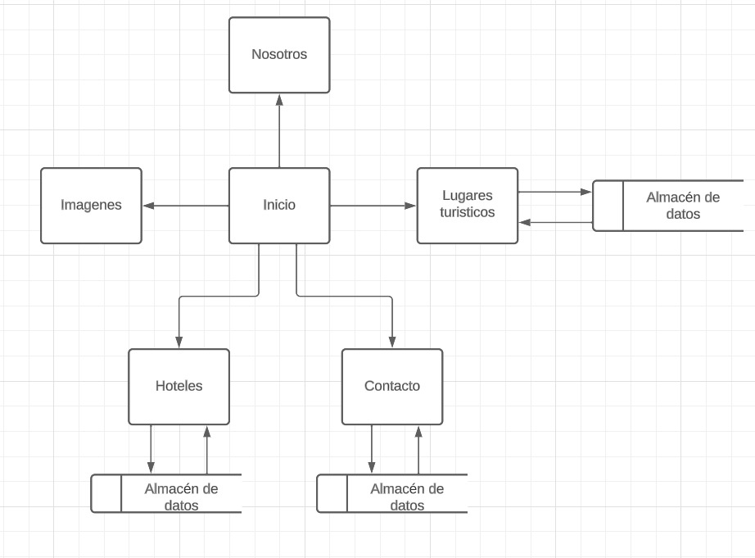

* + 1. **CASOS DE USO**

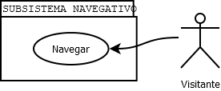

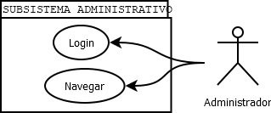

### **DIAGRAMA DE CLASES**

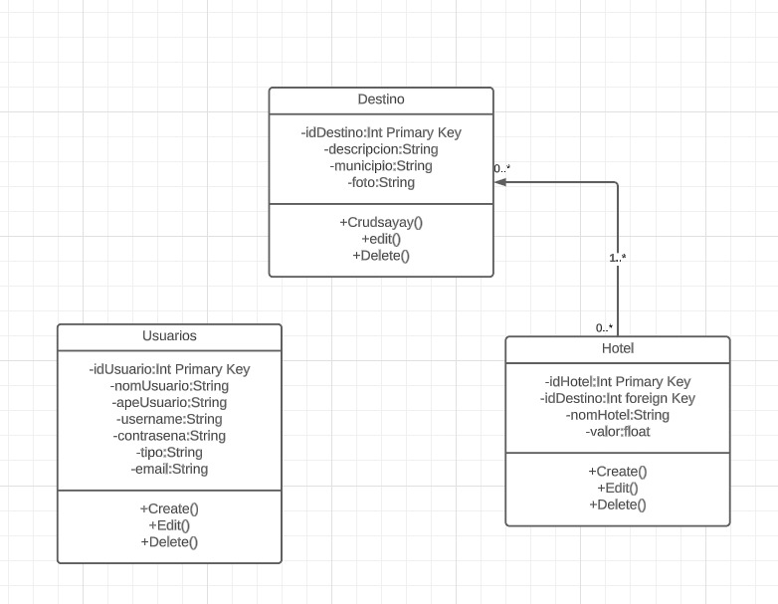

### **DICCIONARIO DE CLASES**

|  |  |
| --- | --- |
| Nombre Clase | Descripción de la clase |
| Usuario | Navega por el aplicativo web |
| Administrador | Editar, Insertar y Eliminar |
| Lugares turísticos | Representa los lugares turísticos del departamento del Huila |
| Contacto | Se resuelven dudas o inquietudes que tenga el usuario |
| Hotel | Permite mostrarle al usuario los diferentes municipios con sus precios |

### **MATRIZ CRUD DE PROCESO**

|  |  |  |
| --- | --- | --- |
| Tabla | Usuario | Administrador |
| Hotel | Read, Select | CRUD |
| Destino | Read | CRUD |
| Usuario | No aplica | CRUD |

* 1. **DISEÑO**
     1. **DISEÑO GLOBAL**

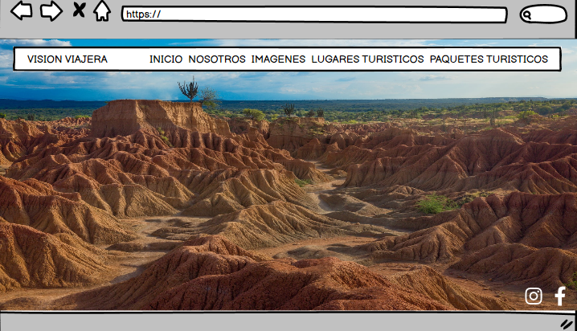

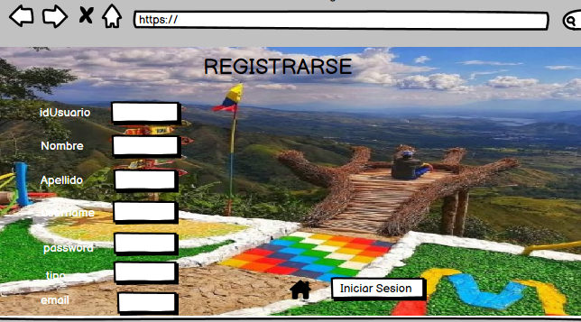

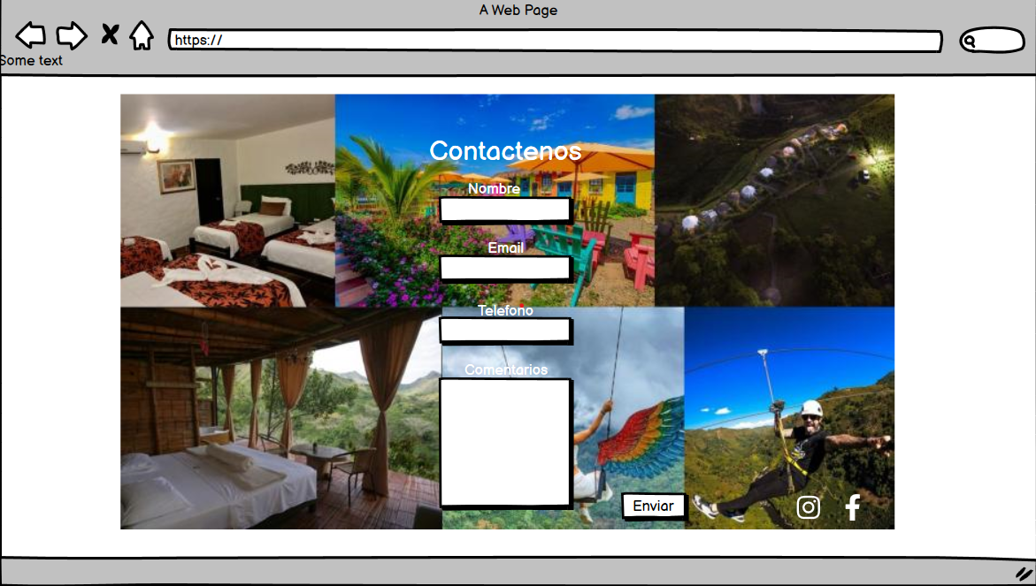

* + 1. **DISEÑO DETALLADO**

**Diseño de la página de inicio**

Hay un menú de navegación que muestra las secciones principales del aplicativo, como "Inicio", "Galería de Imágenes", "Lugares Turísticos", "Hoteles" y "Contacto". También hay una slider que muestra imágenes atractivas de destinos turísticos.

**Diseño de formulario de validación del administrador**

Al dar click en el nombre de visión viajera, va directamente al formulario de validación donde solo los administradores pueden tener acceso, ingresando un id y una contraseña y entra al panel del administrador.

**Diseño de las crud**

En el panel de administrador se encuentran las crud donde el administrador puede modificar, eliminar e insertar información.

**Diseño de la galería de imágenes**

En el menú se encuentra una opción llamada imágenes en donde encontraras una serie de imágenes de los diferentes lugares turísticos del Huila.

**Diseño página lugares turísticos**

En lugares turísticos encontraras un carrusel con los diferentes lugares turísticos del Huila con una breve descripción de ellos y en que municipio se encuentran ubicados.

**Diseño pagina de hoteles**

En hoteles encontraras un formulario para seleccionar el municipio que desees visitar y allí te mostraran todos los hoteles que mas se acomoden al presupuesto del usuario.

**Diseño página de contacto**

El usuario encontrará un formulario para diligenciar si existe alguna duda o inquietud, respecto a sus vacaciones y el administrador deberá responder en el menor tiempo posible al usuario.

Principio del formulario

* + 1. **DISEÑO O PROTOTIPADO EN ENTRADAS Y SALIDAS**

Entradas; Salidas;

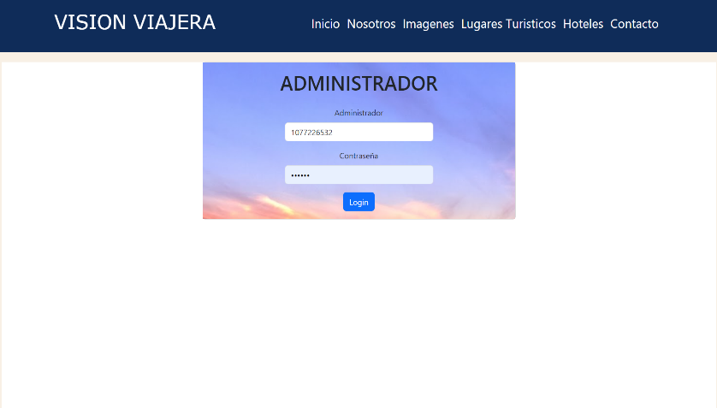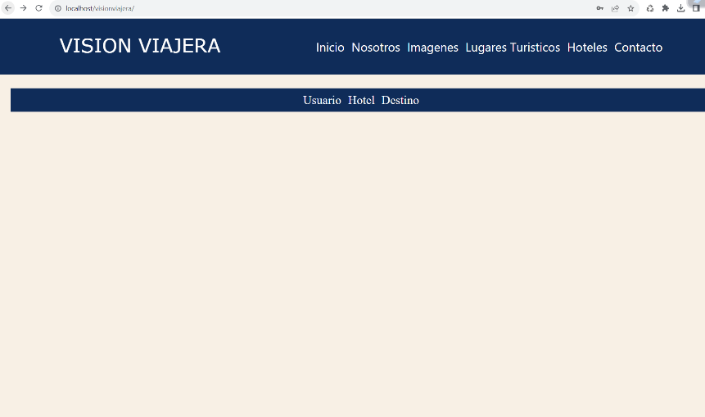

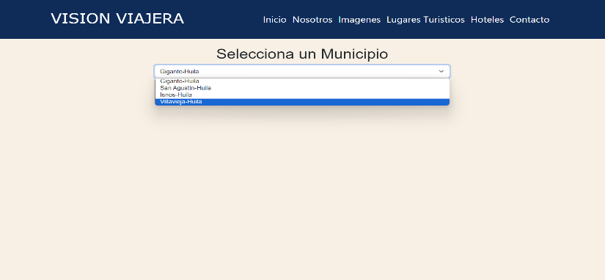 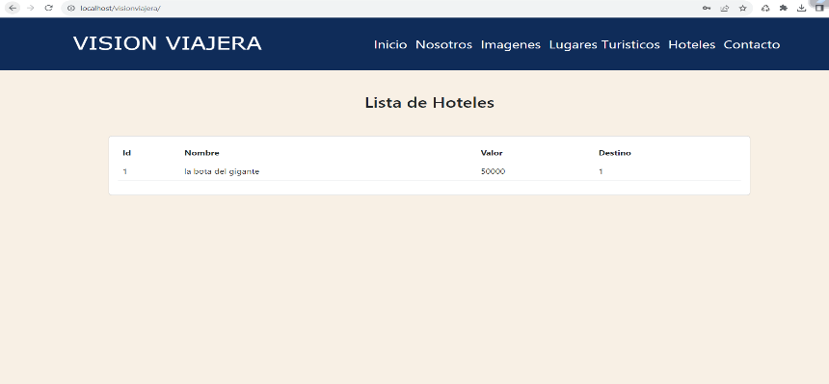

* + 1. ARQUITECTURA DE LA BASE DE DATOS

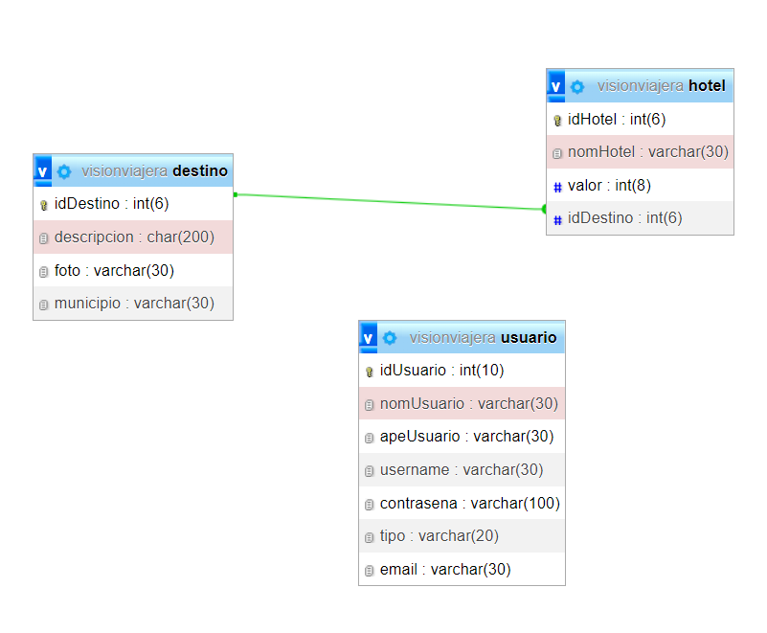

* + 1. **SCRIPT DE LA BASE DE DATOS**

CREATE DATABASE visiónviajera;

-- phpMyAdmin SQL Dump

-- version 5.2.0

-- https://www.phpmyadmin.net/

--

-- Servidor: 127.0.0.1

-- Tiempo de generación: 18-10-2023 a las 18:14:37

-- Versión del servidor: 10.4.27-MariaDB

-- Versión de PHP: 8.0.25

SET SQL_MODE = "NO_AUTO_VALUE_ON_ZERO";

START TRANSACTION;

SET time_zone = "+00:00";

/*!40101 SET @OLD_CHARACTER_SET_CLIENT=@@CHARACTER_SET_CLIENT */;

/*!40101 SET @OLD_CHARACTER_SET_RESULTS=@@CHARACTER_SET_RESULTS */;

/*!40101 SET @OLD_COLLATION_CONNECTION=@@COLLATION_CONNECTION */;

/*!40101 SET NAMES utf8mb4 */;

--

-- Base de datos: `visionviajera`

--

-- --------------------------------------------------------

--

-- Estructura de tabla para la tabla `destino`

--

CREATE TABLE `destino` (

`idDestino` int(6) NOT NULL,

`descripcion` char(200) NOT NULL,

`foto` varchar(30) NOT NULL,

`municipio` varchar(30) NOT NULL

) ENGINE=InnoDB DEFAULT CHARSET=utf8mb4 COLLATE=utf8mb4_general_ci;

--

-- Volcado de datos para la tabla `destino`

--

INSERT INTO `destino` (`idDestino`, `descripcion`, `foto`, `municipio`) VALUES

(0, 'La Tatacoa, una tierra de misterio y asombro, es un rincón secreto donde la aridez del desierto se encuentra con la majestuosidad del cielo estrellado. En este paisaje lunar de colores rojizos y grise', 'fondo.webp', 'Villavieja-Huila'),

(1, 'El mirador la mano del gigante es una escultura hecha en pino y eucalipto, la cual se asemeja a una mano gigante que emerge de la tierra. En donde veremos vistas panorámicas de la región, como montaña', 'gigante.jpg', 'Gigante-Huila'),

(2, 'Es famoso porque por su clima templado-frio y su paisaje montañoso, con cascadas, rios y en donde encontraras el estrecho del famoso rio Magdalena..', 'SAN AGUSTIN.jpg', 'San Agustín-Huila'),

(3, 'Cuenta con parques arqueológicos de la cultura agustiniana,..', 'isnos_huila.jpeg', 'Isnos-Huila');

-- --------------------------------------------------------

--

-- Estructura de tabla para la tabla `hotel`

--

CREATE TABLE `hotel` (

`idHotel` int(6) NOT NULL,

`nomHotel` varchar(30) NOT NULL,

`valor` int(8) NOT NULL,

`idDestino` int(6) NOT NULL

) ENGINE=InnoDB DEFAULT CHARSET=utf8mb4 COLLATE=utf8mb4_general_ci;

--

-- Volcado de datos para la tabla `hotel`

--

INSERT INTO `hotel` (`idHotel`, `nomHotel`, `valor`, `idDestino`) VALUES

(1, 'la bota del gigante', 50000, 1),

(2, 'luxury', 40000, 0);

-- --------------------------------------------------------

--

-- Estructura de tabla para la tabla `usuario`

--

CREATE TABLE `usuario` (

`idUsuario` int(10) NOT NULL,

`nomUsuario` varchar(30) NOT NULL,

`apeUsuario` varchar(30) NOT NULL,

`username` varchar(30) NOT NULL,

`contrasena` varchar(100) NOT NULL,

`tipo` varchar(20) NOT NULL,

`email` varchar(30) NOT NULL

) ENGINE=InnoDB DEFAULT CHARSET=utf8mb4 COLLATE=utf8mb4_general_ci;

--

-- Volcado de datos para la tabla `usuario`

--

INSERT INTO `usuario` (`idUsuario`, `nomUsuario`, `apeUsuario`, `username`, `contrasena`, `tipo`, `email`) VALUES

(1077226532, 'Valen', 'Bautista', 'valen19', '123456', 'administrador', 'valenbautistao38@gmail.com'),

(1077227363, 'Valentina ', 'Rojas', 'valenpolo06', '123456', 'administador', 'valenrojaspolo06@gmail.com'),

(1077722939, 'Angie Saray', 'Rojas', 'zulema', '123456', 'administrador', 'angiesarayrojasgelvez@gmail.co');

--

-- Índices para tablas volcadas

--

--

-- Indices de la tabla `destino`

--

ALTER TABLE `destino`

ADD PRIMARY KEY (`idDestino`);

--

-- Indices de la tabla `hotel`

--

ALTER TABLE `hotel`

ADD PRIMARY KEY (`idHotel`),

ADD KEY `idDestino` (`idDestino`);

--

-- Indices de la tabla `usuario`

--

ALTER TABLE `usuario`

ADD PRIMARY KEY (`idUsuario`);

--

-- Restricciones para tablas volcadas

--

--

-- Filtros para la tabla `hotel`

--

ALTER TABLE `hotel`

ADD CONSTRAINT `hotel_ibfk_1` FOREIGN KEY (`idDestino`) REFERENCES `destino` (`idDestino`) ON DELETE CASCADE ON UPDATE CASCADE;

COMMIT;

/*!40101 SET CHARACTER_SET_CLIENT=@OLD_CHARACTER_SET_CLIENT */;

/*!40101 SET CHARACTER_SET_RESULTS=@OLD_CHARACTER_SET_RESULTS */;

/*!40101 SET COLLATION_CONNECTION=@OLD_COLLATION_CONNECTION */;

* + 1. **DICCIONARIO DE DATOS**

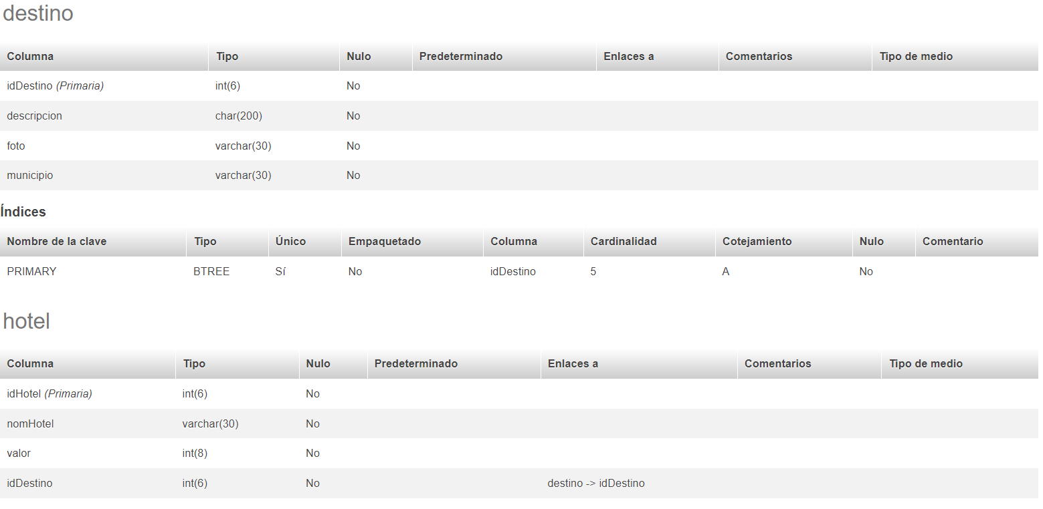

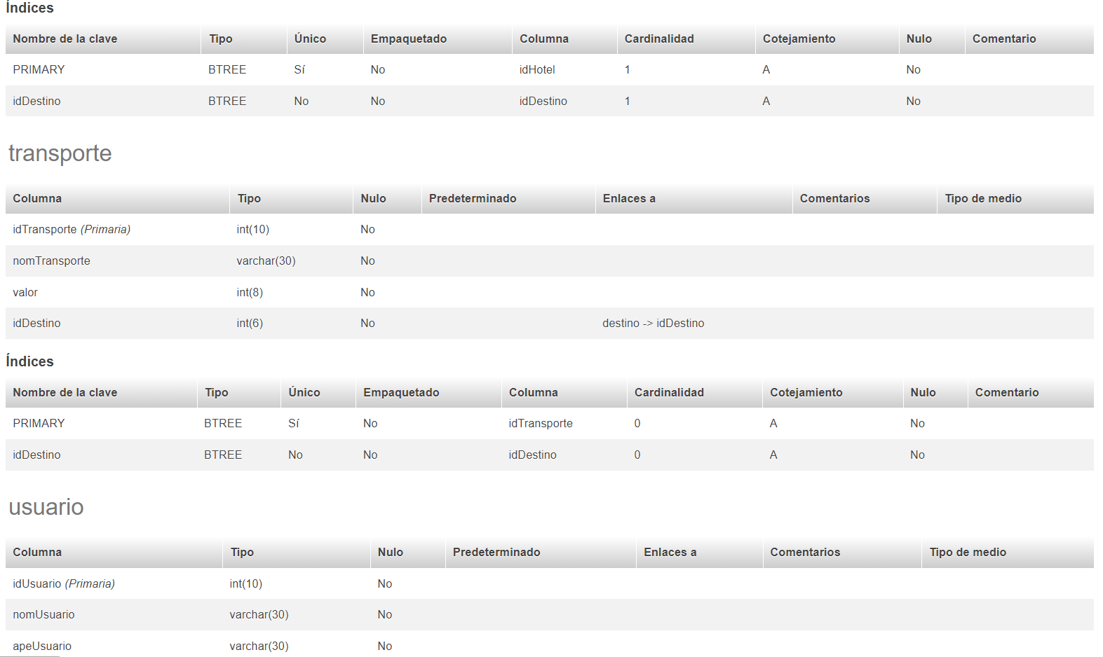

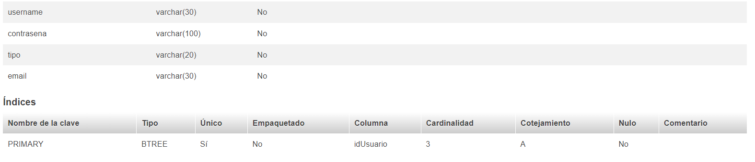

* 1. **IMPLEMENTACIÓN**

## RECURSOS FÍSICOS

**Características:**

* Conexión estable
* Resolución de pantalla
* Seguridad
* Navegador web
* Sistema operativo
* Hardware
* Plugins y complementos

**8.3.2 RECURSOS LÓGICOS**

**Sistema Operativo (S.O.):**

Linux: Distribuciones como Ubuntu, CentOS, y Debian son populares para servidores web debido a su estabilidad y eficiencia. Ubuntu Server es ampliamente utilizado para aplicaciones web.

Windows Server: Si estás desarrollando con tecnologías de Microsoft, como ASP.NET, Windows Server puede ser una opción adecuada.

macOS Server: Algunos desarrolladores eligen macOS para aplicaciones web que se ejecutarán en servidores macOS.

**Lenguaje de Programación:**

PHP: Ampliamente utilizado para aplicaciones web, especialmente en combinación con servidores web como Apache o Nginx**.**

**Servidor de Bases de Datos (BD):**

MySQL: Una base de datos de código abierto muy popular para aplicaciones web.

**Servidor de Páginas Web:**

Apache: Un servidor web de código abierto ampliamente utilizado que es compatible con una variedad de lenguajes de programación y sistemas operativos.

Nginx: Conocido por su rendimiento y escalabilidad, Nginx es popular como servidor web y servidor proxy inverso.

* + 1. **TALENTO HUMANO**

El talento humano del aplicativo web Visión Viajera está conformado por las siguientes personas y por sus respectivos cargos;

|  |  |  |
| --- | --- | --- |
| **Nombre** | **Tipo (Responsable/ Involucrado)** | **Rol** |
| Valentina  Bautista Oviedo | sublíder | Analista |
| Angie Saray Rojas Gelvez | líder | Programadora |
| Valentina Rojas | Coordinadora | Diseñadora |

* + 1. **CRONOGRAMA DE ACTIVIDADES**

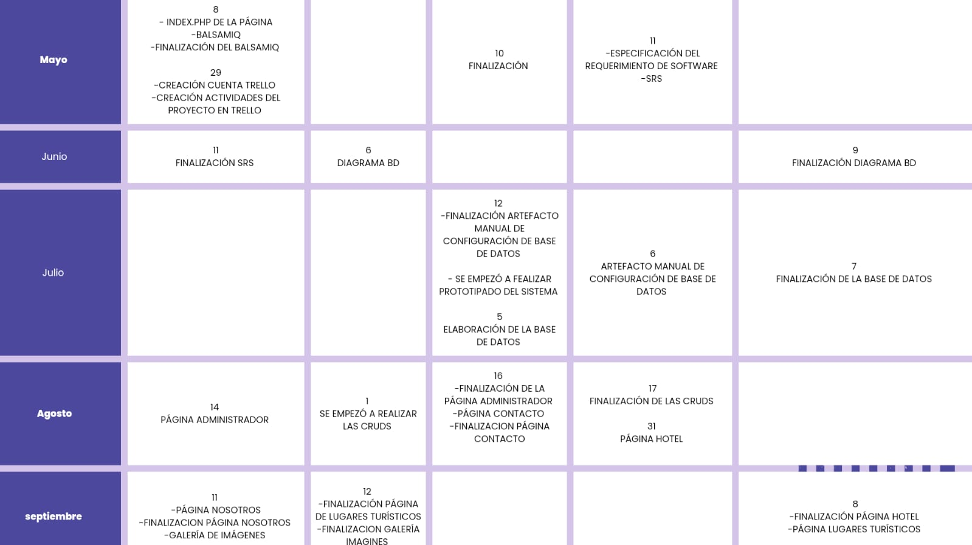

* + 1. **ANALISIS DE RIESGOS**

|  |  |  |
| --- | --- | --- |
| Diseño | Nivel de riesgo | Plan de acción a seguir |
| Un diseño ineficiente o que no cumple con los requisitos puede requerir retrabajo y afectar el rendimiento del sistema | 5 | Realizar revisiones de diseño y pruebas de rendimiento para garantizar que el diseño sea funcional y eficiente. |
| Proyectos con arquitecturas complejas pueden ser difíciles de mantener y extender, lo que aumenta el riesgo a largo plazo. | 5 | Descomponer el diseño en módulos manejables y seguir prácticas de desarrollo de software escalables. |
| Si se requiere integrar software de terceros, pueden surgir desafíos en la interoperabilidad. | 3 | Realizar pruebas de integración y establecer interfaces claras entre componentes. |

|  |  |  |
| --- | --- | --- |
| Análisis | Nivel de riesgo | Plan de acción a seguir |
| La falta de claridad en el alcance del proyecto podría dar lugar a la inclusión de características no planificadas o la omisión de funcionalidades críticas. | 3 | Definir un alcance de proyecto claro y detallado, y utilizar una estructura de desglose de trabajo para gestionar el alcance. |
| Pueden surgir problemas técnicos complejos que no se consideraron durante la fase de análisis, lo que podría afectar la implementación. | 3 | Involucrar a expertos técnicos en el proceso de análisis para identificar y abordar requisitos técnicos. |
| Si los analistas no capturan correctamente los requisitos del cliente, podría resultar en un diseño y desarrollo incorrectos. | 5 | Establecer canales de comunicación efectivos con el cliente y fomentar su participación activa en el proceso de análisis. |

|  |  |  |
| --- | --- | --- |
| Implementación | Nivel de riesgo | Plan a seguir |
| Errores durante la fase de implementación pueden dar lugar a aplicativos inestables o con fallos. | 5 | Realizar pruebas exhaustivas antes de la implementación, implementar un plan de despliegue gradual y tener un plan de contingencia. |
| El aplicativo puede no escalar adecuadamente para manejar el crecimiento del usuario y de los datos | 5 | Realizar pruebas de rendimiento, ajustar la configuración del servidor y optimizar el código. |
| El sistema puede no funcionar de manera eficiente bajo cargas de trabajo reales. | 3 | Diseñar para escalabilidad desde el principio, monitorear el rendimiento y escalar según sea necesario. |

# **CONCLUSIONES**

* El aplicativo web es una buena herramienta para todos los turistas que deseen conocer el departamento del Huila y sus atractivos.

* Puede mantener a los usuarios actualizados con información confiable y precisa.
* Mejora la experiencia de los turistas al proporcionar información detallada sobre lugares turísticos, hoteles y otros servicios, el aplicativo pueden mejorar la experiencia del turista, permitiéndole personalizar sus viajes de acuerdo con sus preferencias.
* Los turistas pueden ahorrar tiempo y recursos al utilizar la aplicación para planificar su viaje en lugar de buscar información en múltiples fuentes.
* La elaboración del proyecto nos ayudo a mejorar nuestros conocimientos.

1. **CIBERGRAFÍA**

<http://localhost/phpmyadmin>

<https://getbootstrap.com>

<https://youtu.be/q9t_b83yR9o?si=xxO-ZTeLesHX0cPS>

<https://www.php.net/manual/es>